Hody 2016

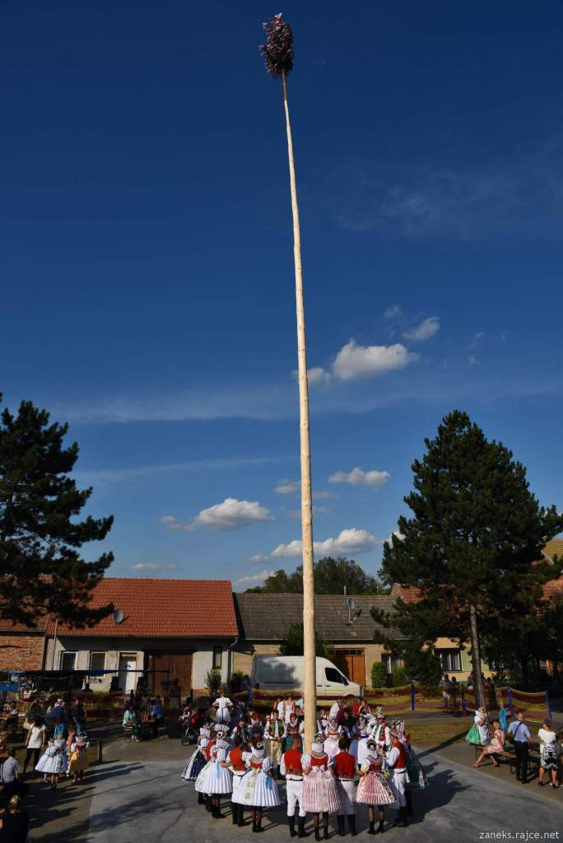

<http://spcze.rajce.idnes.cz/Krumvirska_maja_2016/>

<http://zaneks.rajce.idnes.cz/Hody_Krumvir_2016/>

Videa: Hody 2016

<https://www.youtube.com/watch?v=ncgvYzyQBK0>

<https://www.youtube.com/watch?v=U5tgfwAHZRc>

<https://www.youtube.com/user/TondaVrba>